Karta Pracy: Dla grupy starszej
Temat: Cztery pory roku- Jesień (na podstawie obrazu Giuseppe Arcimbold)
Kilka informacji o twórcy (malarzu)
Arcimboldo „ Jego nazwisko nie zawsze pojawia się w podręcznikach, ale nie ma chyba osoby, która nie znałaby jego obrazów. Zasłynął z niezwykłej wyobraźni malarskiej i jeszcze większej pomysłowości. Giuseppe Arcimboldo to malarz, którego trudno zapomnieć. (..) Jego wizytówką stały się niezwykle oryginalne obrazy, które na pierwszy rzut oka wyglądają jak portrety. Wystarczy jednak uważniej spojrzeć, by dostrzec, że są one pomysłową i doskonale wykonaną kompozycją rozmaitych elementów otaczającego nas świata. Składniki zmieniają się w zależności od tematu obrazu. Cykl o porach roku zakomponowany został z owoców i warzyw charakterystycznych dla poszczególnych pór roku.”
https://www.italianki.pl/2017/08/arcimboldo-mistrz-dziwnych-portretow-mg.html
Polecenia:
- Zastanów się, w jaki sposób przedstawił malarz jesień? Jakich symboli użył? Z czego składa się twarz sportretowanej osoby? Jakich kolorów użyto? Z jakiego materiału sporządzone jest ubranie mężczyzny?
- Porównaj Jesień z Wiosną z cyklu Cztery pory roku Arcimbolda. Jak różni się symbolika obydwu dzieł?
- Jak różni się życie ludzi jesienią od życia w innych porach roku? Co ludzie robią ,jak się zachowują
- Zastanów się za pomocą jakich symboli przedstawiłbyś jesień?
- Wykonaj pracę plastyczną Jesień używając własnych symboli

Kompetencje:
- Świadomość i ekspresja kulturalna
- Umiejętność uczenia się
A. I. Wójcicka

Jesień
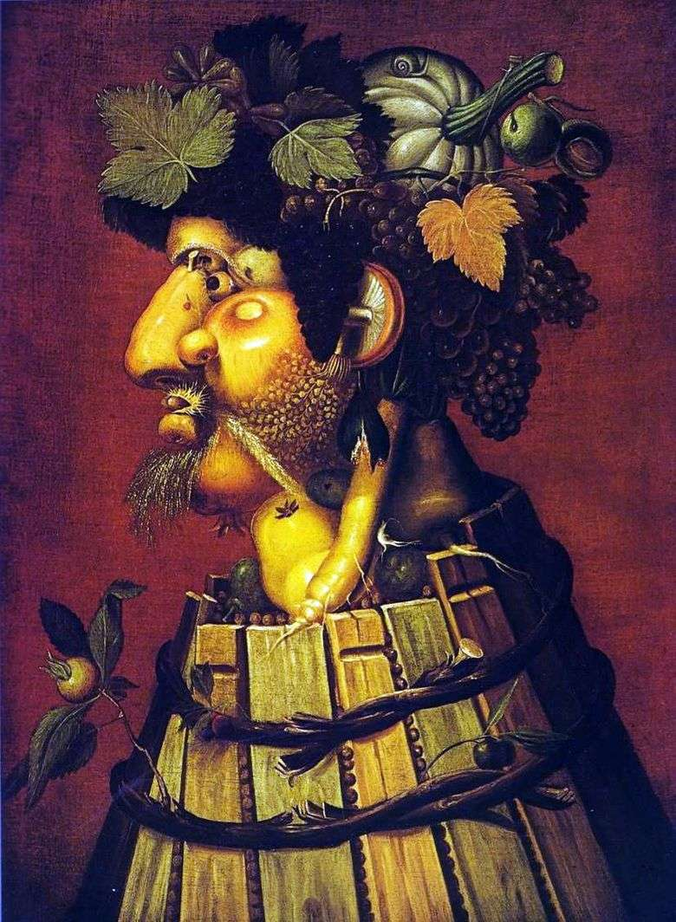

Wiosna
